全国2006年10月高等教育自学考试
建筑结构试验试题
课程代码：02448
一、单项选择题(本大题共10小题，每小题2分，共20分)
在每小题列出的四个备选项中只有一个是符合题目要求的，请将其代码填写在题后的括号内。错选、多选或未选均无分。
1．对于一些比较重要的结构与工程，在实际结构建成后，要通过_____，综合性鉴定其质量的可靠程度。（ ）
A．验算 B．试验
C．研究 D．观测
2．大型结构试验机的精度不应低于（ ）
A．1级 B．2级
C．3级 D．4级
3．实践证明，结构的尺寸效应、构造要求、试验设备和经费条件等因素将制约试件的（ ）
A．强度 B．刚度
C．尺寸 D．变形
4．利用表面刻槽法测定混凝土初始应力的示意图如下，刻槽深度D为（ ）
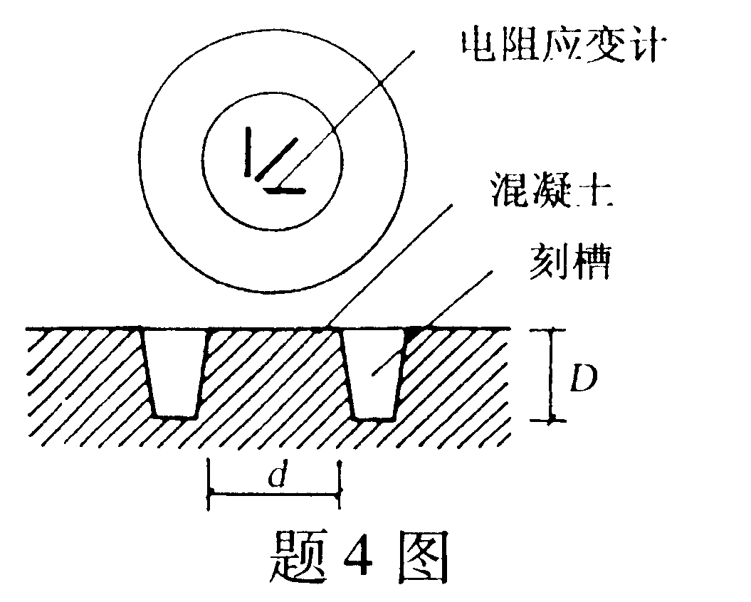
A．0.4d
B．0.5d
C．0.6d
D．0.7d

5．用后装拔出法检测混凝土强度时，测点应布置在构件受力较大及薄弱部位，相邻两测点的间距不应小于_____锚固件的锚固深度。（ ）
A．4倍 B．6倍
C．8倍 D．10倍
6．为提高液压加载器的加载精度和准确性，应优先采用荷载传感器量测荷载值，选用荷载传感器的精度不应低于（ ）
A．A级 B．B级
C．C级 D．D级
7．当电磁式激振器工作时，为在铁芯与磁极板的空隙中形成一个强大的磁场，需在励磁线圈中通入稳定的（ ）
A．交流电 B．直流电
C．感应电 D．高压电
8．用应变计测量试件应变时，为了得到准确的应变测量结果，应该使应变计与被测物体变形（ ）
A．不一致 B．不相仿
C．相仿 D．一致
9．在率定回弹仪时，弹击杆每旋转一次的率定平均值应符合_____的要求。（ ）
A．80±4 B．80±3
C．80±2 D．80±1
10．结构在等幅稳定、多次重复荷载作用下，为测试结构_____而进行的动力试验为结构疲劳试验。（ ）
A．动力特性 B．疲劳性能
C．动力反应 D．阻尼系数
二、填空题（本大题共12小题，每小题1分，共12分）
请在每小题的空格中填上正确答案。错填、不填均无分。
11．结构试验中必须采取有效的安全措施，贯彻“安全第一”和“_____”的方针。
12．结构动力试验测点布置原则上与静力试验一样，将测点布置在要求被测量结构反应的_____处。
13．相似模型试验要求比较严格的相似条件，即要求满足几何相似、力学相似和_____相似。
14．布置在受弯构件靠近中和轴位置处的仪表，由于应变读数数值_____，因此相对误差可能很大，以致不起任何效用。
15．对于混凝土柱与压杆试验，必要时可在试件受压端增设_____，防止局部承压破坏。
16．在测量碳化深度值时，使用浓度为1%的_____溶液显示碳化层深度。
17．钻芯法不宜普遍使用，更不宜在一个受力区域内_____钻孔取芯。
18．在结构模型试验中，模型的支承和约束条件可以由与原型结构构造_____条件来满足与保证。
19．应变测量试验时，试件处在一定的温度环境中，试件材料的_____一般都会随温度的变化而发生变化。
20．结构静力试验中，要求数据采集系统具有足够数量的传感器、采集通道和储存能力，当测点较多时还需要有较快的_____。
21．利用摆锤进行激振时，如果摆和建筑物有相同的自振周期，摆的运动就会使建筑物引起_____。
22．强迫振动法也称_____，它利用专门的起振机对结构施加周期性的简谐振动，使结构产生强迫振动。
三、名词解释题（本大题共5小题，每小题2分，共10分）
23．单调加载
24．金属丝的灵敏系数
25．时间相似
26．原位试验
27．能量耗散
四、简答题（本大题共10小题，每小题4分，共40分）
28．结构静力试验有什么特点？
29．裂缝测量有哪两项内容？
30．什么是校核测点？
31．液压加载的最大优点是什么？
32．试举出动力试验中四种常用的试验方法。
33．根据什么确定结构静力试验中的荷载量分极大小和多少？
34．请说出下列两图分别表示什么加载制度？

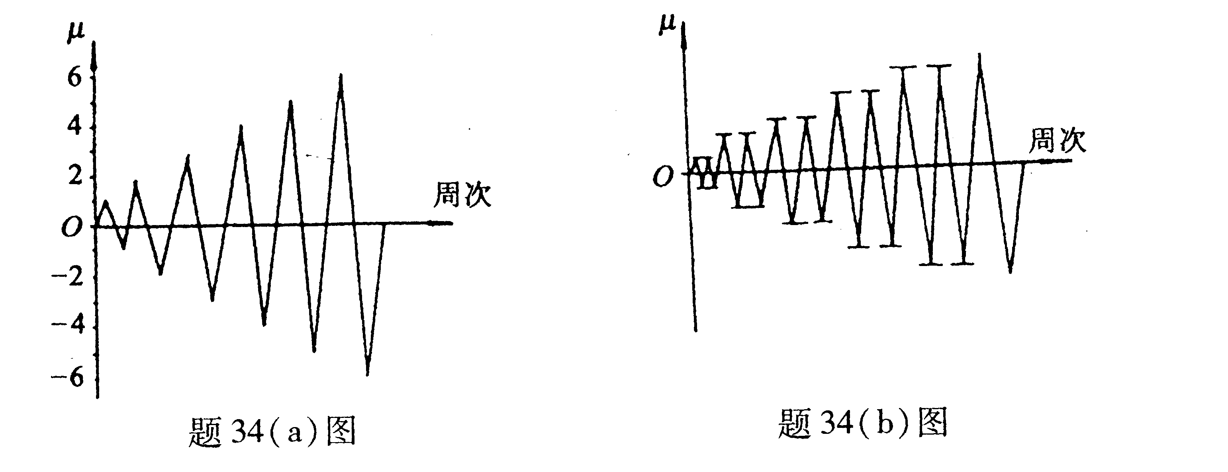

35．结构试验的主要试验项目有哪些？
36．结构试验的测试方案包括哪些内容？
37．力传感器的工作原理是什么？
五、计算和应用题（本大题共3小题，共18分）
38．（5分）某结构构件，荷载和电阻应变计布置如图所示，测量时采用全桥桥路，应变仪显示的测量应变值为240με。
（1）画出测量应变桥路图；
（2）简要说明该桥路特点；
（3）计算该测点的弯曲应变ε_{w}。
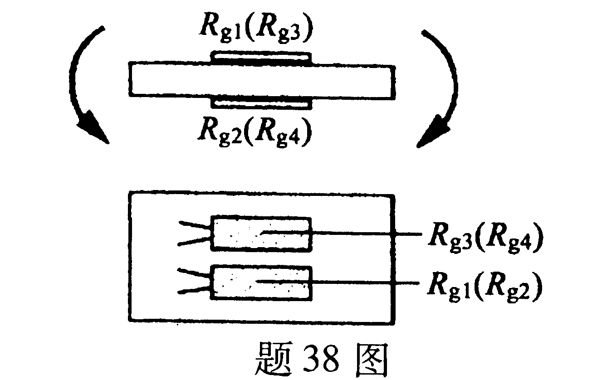

39．（6分）某楼房采用推出法推定240mm厚普通砖砌体砂浆的强度，在墙上均匀取5个丁砖作为测点，按如图所示方法安装测试装置，记录的推出力分别为16.992kN、15.897kN、16.019kN、16.241kN、16.526kN，试计算该测区的推出力平均值（用数字修约法精确到0.01kN）。
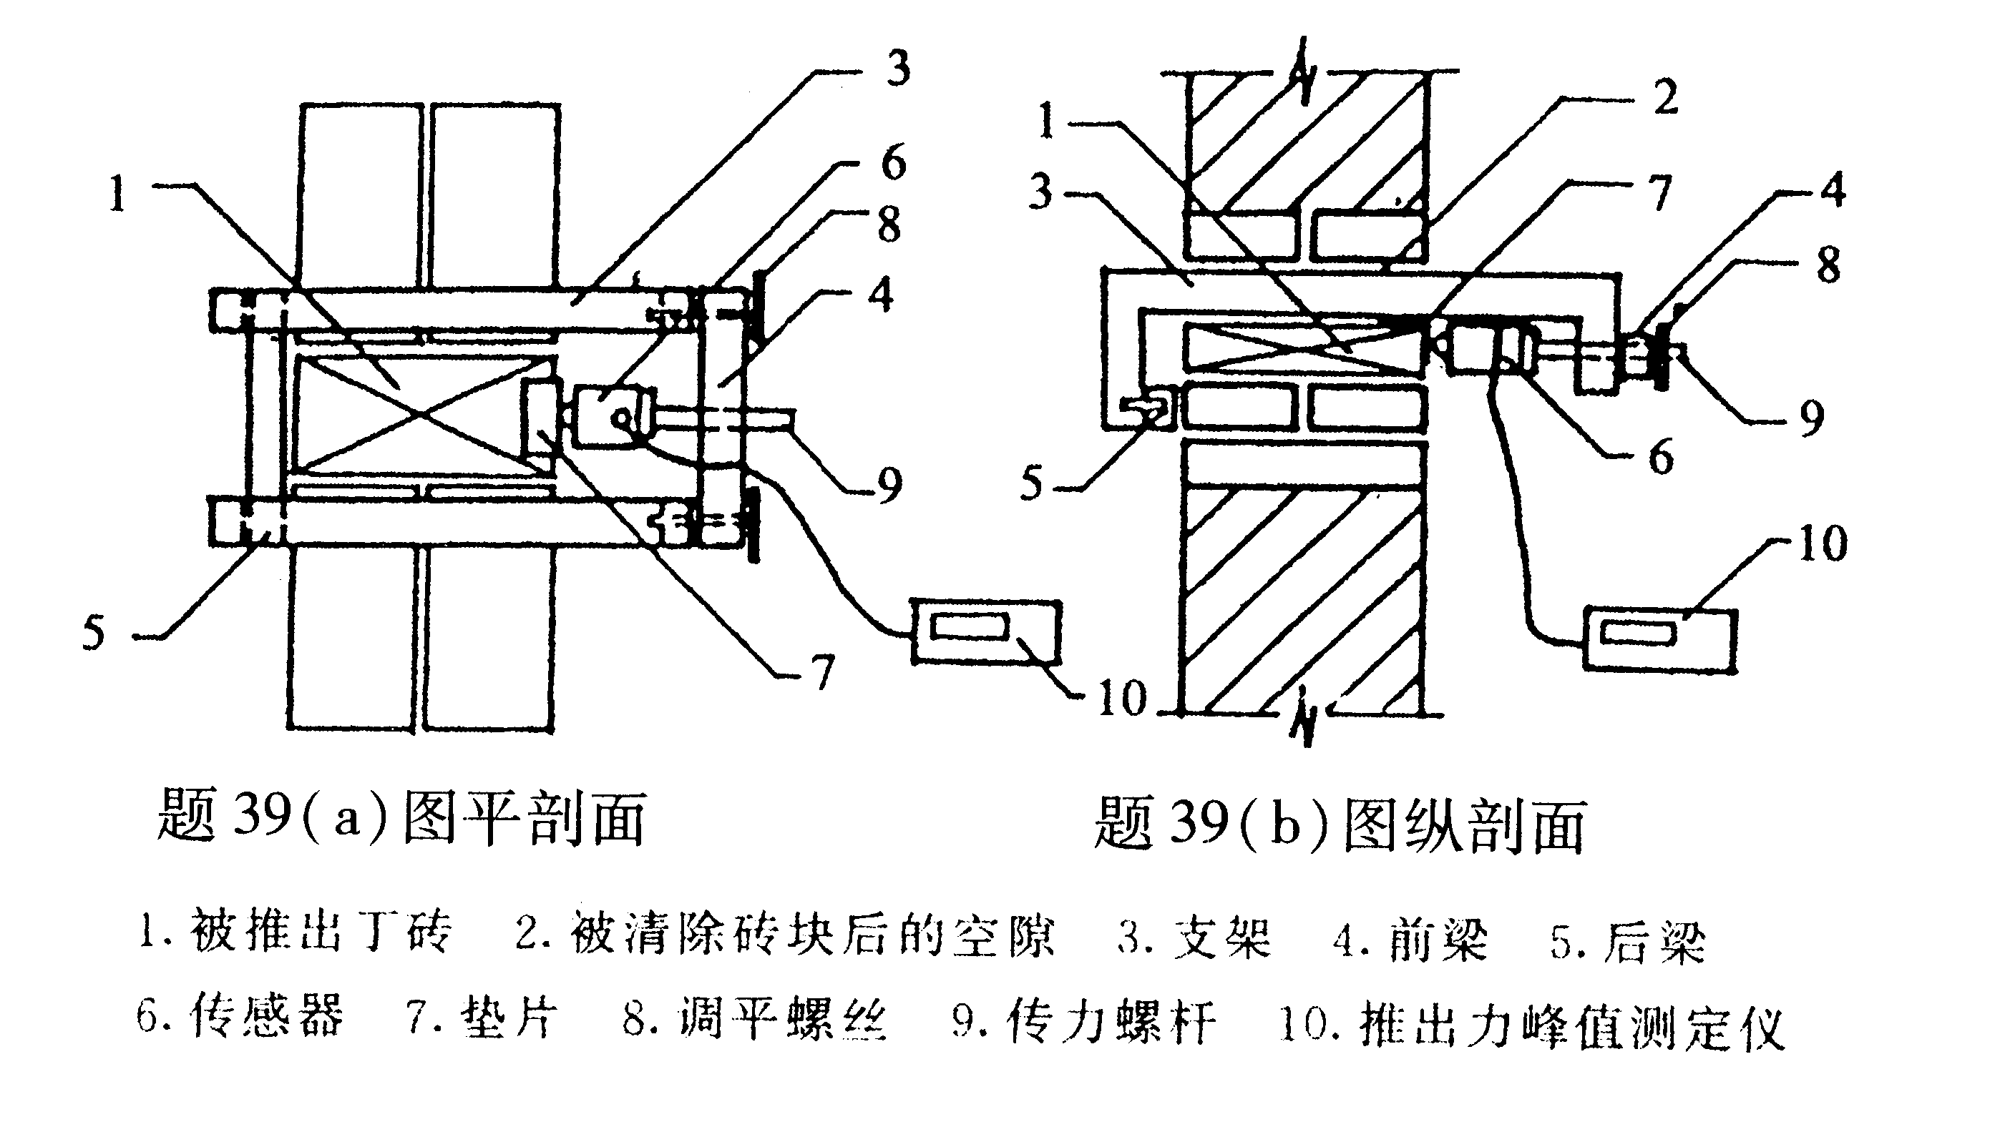

40．（7分）某试验构件需在图示位置施加集中荷载，现场仅有一台液压千斤顶，画出采用分配梁加载的分配方案。如在图示位置安装百分表，测得表1、表2、表3的读数分别为0.08mm、0.04mm和3.2mm，求该梁跨中的真实挠度。
